

**Editorial Artemisa**

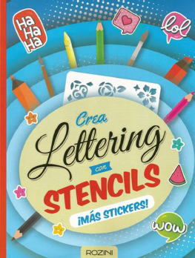**Crea Lettering con stencils**

Autor: Jorge Banasco

Páginas: 152

Formato: 27 x 21 cm

Encuadernación: tapa blanda

Cód. interno: 21390

ISBN: 9789874775825

Precio: $4.622 + IVA

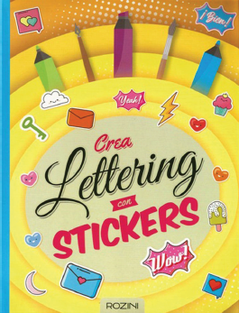**Crea Lettering con stickers**

Autor: Jorge Banasco

Páginas: 152

Formato: 27 x 21 cm

Encuadernación: tapa blanda

Cód. interno: 21391

ISBN: 9789874775832

Precio: $4.622 + IVA

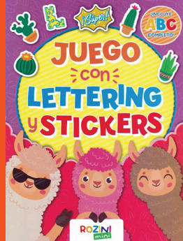**Juego con Lettering y stickers**

Autor: Jorge Banasco

Páginas: 152

Formato: 27 x 21 cm

Encuadernación: tapa blanda

Cód. interno: 21392

ISBN: 9789874775870

Precio: $4.622 + IVA

Para quienes comienzan, o bien, para quienes quieren aprender siempre un poco más sobre el maravilloso mundo del lettering.